UNIVERSIDAD MESOAMERICANA
QUETZALTENANGO
FACULTAD DE INGENIERÍA
INGENIERÍA EN SISTEMAS INFORMÁTICA Y CIENCIAS DE LA COMPUTACIÓN


DESARROLLO DE UN SISTEMA WEB PARA EL REGISTRO, CONTROL Y SEGUIMIENTO DE PROYECTOS Y EJECUCIÓN PRESUPUESTARIA DE LA ASOCIACIÓN NACIONAL DE PRODUCTORES DE FRUTALES DECIDUOS DE GUATEMALA, CON SEDE EN SAN CRISTÓBAL, TOTONICAPÁN

ANDREA GABRIELA LÓPEZ HIDALGO
202308101
CHRISTIAN JOSÉ RAMÍREZ SOLANO
202308041
KENNETH DAVID GARCÍA RAMIREZ
202308009
LUIS EMMANUEL SUÁREZ MENCHÚ
202308019

QUETZALTENANGO, AGOSTO DE 2026
CAPÍTULO 1: MARCO CONCEPTUAL Y CONTEXTUAL

1.1 Planteamiento del problema
La Asociación Nacional de Productores de Frutales Deciduos de Guatemala (ANAPDE) es una organización sin fines de lucro de carácter agrícola, fundada en 1996 mediante el reconocimiento de su personería jurídica según el Acuerdo Ministerial 420-96. Está integrada por pequeños y medianos fruticultores radicados principalmente en las altiplanicies del país y orienta sus actividades al fortalecimiento socioeconómico, tecnológico, agroalimentario y medioambiental del sector productor de frutas deciduas. Sus oficinas centrales se encuentran en el municipio de San Cristóbal, departamento de Totonicapán (ANAPDE, s. f.).
Las actividades de ANAPDE se organizan en cuatro regiones del país. La región Occidente comprende Quetzaltenango, Totonicapán y San Marcos; la región Noroccidente abarca Quiché y Sololá; la región Centro comprende Chimaltenango y Sacatepéquez; y la región Oriente atiende la parte alta de Jalapa. Esta distribución permite que la asociación coordine actividades y proyectos con productores ubicados en diferentes departamentos, mientras la administración nacional establece lineamientos y supervisa el funcionamiento institucional (ANAPDE, s. f.).
Como parte de sus actividades, ANAPDE administra recursos destinados al funcionamiento institucional y al desarrollo de proyectos en sus cuatro regiones. Cada región puede presentar propuestas para solicitar la utilización de estos recursos, en las cuales se debe establecer la necesidad que se pretende atender, las actividades por realizar, el presupuesto requerido, los resultados esperados y el periodo de ejecución. De acuerdo con la entrevista realizada al ingeniero Armando Adolfo Hernández Arias, gerente general de ANAPDE, algunas propuestas no presentan con suficiente claridad estos elementos, lo que dificulta su revisión y puede generar la necesidad de solicitar aclaraciones o correcciones antes de autorizar los recursos (Hernández Arias, comunicación personal, 2026).
Una vez autorizados los proyectos, la administración nacional necesita dar seguimiento a su avance y ejecución presupuestaria, considerando los recursos asignados, gastos realizados, actividades completadas, documentos de respaldo y presupuesto disponible. Actualmente, este control se apoya principalmente en documentos físicos y hojas de cálculo de Microsoft Excel. Aunque estos medios permiten registrar información y mantener evidencia de las operaciones, los datos pueden quedar distribuidos entre distintos archivos y ubicaciones, lo que dificulta su consulta y consolidación.
Como consecuencia, para conocer el estado general de una región o proyecto puede ser necesario revisar diferentes hojas de cálculo, solicitar información a los responsables y verificar los documentos asociados a los gastos. Esta situación dificulta determinar de manera inmediata cuánto presupuesto ha sido asignado, ejecutado y permanece disponible, además de limitar la disponibilidad de información actualizada para la supervisión administrativa y la toma de decisiones.
La dispersión de la información también representa una dificultad durante el cierre de cada periodo, cuando las regiones deben reunir la documentación financiera y administrativa para que la Asociación Nacional la consolide y posteriormente la presente a una firma de auditoría externa. La existencia de registros separados puede aumentar el tiempo necesario para relacionar los gastos con los proyectos correspondientes y verificar que la documentación se encuentre completa. ANAPDE ya dispone de mecanismos contables, por lo que la necesidad identificada se concentra específicamente en el seguimiento administrativo de los proyectos y su ejecución presupuestaria.
Ante esta problemática, se propone desarrollar e implementar un sistema web centralizado para el registro, control y seguimiento de proyectos y ejecución presupuestaria de ANAPDE. La aplicación permitirá integrar la información de las cuatro regiones, registrar proyectos y presupuestos, dar seguimiento a actividades y gastos, asociar documentos de respaldo y consultar información sobre el estado de las iniciativas. La solución complementará los procedimientos administrativos y contables existentes sin sustituir los registros oficiales de la asociación.
Con la implementación del sistema se beneficiará directamente a la gerencia general, los administradores regionales y el personal encargado del seguimiento administrativo y financiero, quienes podrán disponer de información organizada y actualizada para realizar sus actividades. De forma indirecta, los productores asociados también serán beneficiados, debido a que una gestión más ordenada permitirá dar mejor seguimiento a los recursos destinados a iniciativas orientadas a fortalecer sus actividades productivas.

1.2 Antecedentes
Antes de definir la solución tecnológica del proyecto, es necesario analizar las acciones que ANAPDE ha realizado para administrar y dar seguimiento a sus proyectos, así como investigaciones académicas y herramientas tecnológicas relacionadas con la gestión de proyectos y el control presupuestario. Estos antecedentes permiten identificar experiencias previas, limitaciones y alternativas que pueden orientar el desarrollo de una solución adecuada para la estructura de la asociación.

1.2.1 Antecedentes del problema

a. Registros físicos y hojas de cálculo
ANAPDE utiliza documentación física y hojas de cálculo de Microsoft Excel para conservar y organizar información relacionada con sus proyectos y operaciones administrativas. Entre los documentos utilizados se encuentran perfiles de proyectos, informes, facturas, recibos, cheques y otros comprobantes que respaldan la utilización de los recursos asignados. Estos registros permiten mantener evidencia de las operaciones, pero su consulta depende de los archivos que conserva cada responsable o región.
Las hojas de cálculo facilitan el registro de montos y la realización de cálculos básicos; sin embargo, cuando la información se distribuye entre archivos independientes se dificulta obtener una vista consolidada de los proyectos y presupuestos de las cuatro regiones. La actualización de un archivo tampoco se refleja automáticamente en los registros utilizados por otras personas, por lo que puede ser necesario solicitar, comparar y verificar información antes de utilizarla para la supervisión institucional.
Este mecanismo constituye el principal método actual para apoyar el seguimiento administrativo, pero no proporciona una estructura uniforme para relacionar de manera inmediata los proyectos, actividades, gastos, documentos de respaldo y avances. Por esta razón, el método existente resuelve parcialmente la necesidad de registro, aunque mantiene dificultades de consolidación y consulta.

b. Sistema anterior para el seguimiento de proyectos
ANAPDE contó anteriormente con un sistema en el que cada región podía registrar sus proyectos mediante un acceso individual y la administración nacional podía consultar parte de los avances. Sin embargo, la plataforma poseía funciones limitadas y no se proporcionó suficiente capacitación para su utilización. Además, el uso del sistema no se estableció de forma clara como parte de las responsabilidades de los administradores regionales, por lo que con el tiempo dejó de actualizarse.
Otro inconveniente fue que el código fuente no quedó bajo el control de la institución. Esta condición impidió que ANAPDE realizara modificaciones, corrigiera errores o contratara a otro desarrollador para continuar el mantenimiento de la herramienta. Como consecuencia, el sistema quedó obsoleto y dejó de representar una alternativa viable para el seguimiento institucional.
Esta experiencia demuestra que una nueva implementación no debe limitarse al desarrollo de la aplicación. También será necesario entregar el código fuente, preparar documentación técnica y de usuario, establecer mecanismos de respaldo, capacitar al personal y definir responsabilidades para mantener actualizada la información de las cuatro regiones.

1.2.2 Antecedentes de la investigación

a. Modelo de gestión de proyectos de desarrollo para la Municipalidad de Esquipulas Palo Gordo, San Marcos
Alfaro Bonilla (2025), en una tesis de maestría desarrollada en el Centro Universitario de San Marcos de la Universidad de San Carlos de Guatemala, diseñó un modelo de gestión de proyectos de desarrollo para la Municipalidad de Esquipulas Palo Gordo, San Marcos. La investigación surgió ante la falta de un modelo estandarizado y la existencia de dificultades en la formulación, ejecución, monitoreo y evaluación de los proyectos municipales, además de una escasa sistematización de datos y una débil articulación entre las unidades responsables.
El estudio empleó un enfoque mixto para analizar la situación existente, identificar problemáticas y validar la propuesta. Como resultado se diseñó un modelo adaptado al contexto municipal, basado en buenas prácticas de gestión de proyectos, con una estructura por fases, herramientas de monitoreo y acciones de capacitación institucional. La investigación concluyó que el modelo propuesto podía contribuir a una gestión más eficiente, transparente y orientada a resultados.
Este antecedente se relaciona con el proyecto de ANAPDE porque evidencia la importancia de estandarizar los procesos de planificación y seguimiento cuando diferentes unidades participan en la administración de proyectos. Asimismo, respalda la necesidad de estructurar la información y definir mecanismos de monitoreo que faciliten la supervisión de recursos y actividades.

b. Impacto de un sistema web de control presupuestal para organizaciones
Castañeda-Castro y Cipriano-Rojas (2023) desarrollaron una investigación orientada a implementar un sistema web para mejorar el control presupuestal de una empresa de arquitectura e ingeniería. La propuesta buscó reducir la pérdida de información, la duplicidad de montos y el tiempo utilizado en actividades administrativas, mediante un sistema desarrollado con el marco de trabajo Scrum.
La investigación utilizó un enfoque cuantitativo y un diseño preexperimental. Después de implementar el sistema, los autores reportaron un incremento del 23 % en el porcentaje de eficacia presupuestaria y una mejora del 54 % en la eficiencia del nivel de servicio. Los resultados permitieron concluir que la plataforma brindó a la organización mayor control y comprensión de la información financiera.
Este antecedente respalda el enfoque tecnológico propuesto para ANAPDE, debido a que demuestra que la centralización de información presupuestaria mediante una aplicación web puede contribuir al control de los recursos y a la disponibilidad de información para los responsables administrativos. Aunque el contexto de aplicación es diferente, la necesidad de organizar presupuestos y reducir la dispersión de datos mantiene relación con la problemática identificada en la asociación.

1.2.3 Antecedentes de herramientas
En el mercado existen plataformas que permiten administrar proyectos, presupuestos y costos. Estas herramientas resuelven parte de la problemática planteada, pero su estructura y alcance no necesariamente coinciden con los procedimientos internos de ANAPDE. A continuación, se describen dos alternativas que presentan características relacionadas con el sistema propuesto.

a. OpenProject
OpenProject es una plataforma de gestión de proyectos que permite organizar actividades mediante paquetes de trabajo y registrar información relacionada con el tiempo y los costos. Su módulo de presupuestos permite crear presupuestos de proyecto, establecer costos planificados, asociar paquetes de trabajo y consultar los costos utilizados y el porcentaje consumido del presupuesto (OpenProject, s. f.).
Las funciones de la herramienta cubren parte de las necesidades identificadas en ANAPDE, especialmente las relacionadas con el seguimiento de actividades y costos. Sin embargo, la asociación requiere un flujo propio para la formulación, revisión y autorización de proyectos entre las cuatro regiones y la administración nacional, además de relacionar gastos con documentos de respaldo y conservar la estructura administrativa utilizada internamente. Por esta razón, su adopción directa requeriría procesos de configuración y adaptación.

b. ERPNext
ERPNext es una plataforma de planificación de recursos empresariales que incorpora funciones para la gestión de proyectos, tareas, presupuestos, costos y reportes. La herramienta permite definir presupuestos asociados a proyectos y centros de costo, registrar gastos y comparar montos presupuestados con valores reales mediante reportes de variación presupuestaria (ERPNext, s. f.).
La plataforma proporciona funciones amplias para el control financiero y administrativo; sin embargo, su alcance incluye numerosos procesos empresariales adicionales a los requeridos por el proyecto. ANAPDE ya dispone de mecanismos contables, por lo que el sistema propuesto no busca sustituir un sistema de contabilidad o planificación empresarial, sino complementar el seguimiento específico de proyectos, actividades, ejecución presupuestaria y documentación de respaldo.
El análisis de estas herramientas demuestra que existen soluciones capaces de administrar proyectos y presupuestos, pero ninguna responde de forma directa al flujo de trabajo identificado en ANAPDE sin requerir una adaptación considerable. Por ello, se considera pertinente desarrollar una aplicación web ajustada a la estructura de las cuatro regiones, a los procesos de aprobación y seguimiento y a los mecanismos administrativos existentes en la asociación.

1.3 Justificación
La Asociación Nacional de Productores de Frutales Deciduos de Guatemala administra proyectos y recursos correspondientes a cuatro regiones del país. Actualmente, la información relacionada con la formulación, ejecución y seguimiento de estas iniciativas se conserva mediante documentos físicos y hojas de cálculo de Microsoft Excel, lo que dificulta obtener de manera inmediata una visión consolidada de los proyectos, presupuestos, actividades y documentos de respaldo.
Ante esta problemática, se propone implementar un sistema web centralizado que permita registrar y consultar la información de los proyectos bajo una misma estructura. La plataforma complementará los procedimientos administrativos y contables existentes mediante el registro de proyectos, presupuestos, actividades, gastos y documentos asociados, además de proporcionar información para el seguimiento institucional.
Con la implementación del sistema se beneficiará directamente a la gerencia general de ANAPDE, los administradores de las cuatro regiones y el personal encargado del seguimiento administrativo y financiero, quienes podrán registrar, consultar y consolidar información desde una misma plataforma. Esta disponibilidad reducirá la necesidad de revisar diferentes archivos para conocer el estado de un proyecto o región y facilitará el acceso a datos actualizados para la supervisión.
La disponibilidad de información organizada contribuirá a mejorar la trazabilidad de los proyectos y facilitará la supervisión de los recursos utilizados. Asimismo, permitirá identificar oportunamente proyectos que requieran seguimiento, diferencias entre la planificación y la ejecución o documentación pendiente de revisión. Los productores asociados serán beneficiarios indirectos, debido a que una gestión más ordenada permitirá dar mejor seguimiento a las iniciativas destinadas a fortalecer sus actividades productivas.
Los beneficios del proyecto se harán evidentes una vez que el sistema se encuentre implementado, el personal autorizado haya sido capacitado y las cuatro regiones registren sus proyectos y movimientos presupuestarios dentro de la plataforma. A partir de ese momento, ANAPDE podrá disponer de información consolidada y actualizada para apoyar los procesos de supervisión y toma de decisiones institucionales.

1.4 Objetivos
1.4.1 Objetivo general
Implementar un sistema web centralizado para gestionar y controlar los proyectos y la ejecución presupuestaria de la Asociación Nacional de Productores de Frutales Deciduos de Guatemala, con el fin de mejorar la trazabilidad, disponibilidad y consulta de la información generada por sus cuatro regiones.

1.4.2 Objetivos específicos
• Analizar los procesos actuales de formulación, aprobación, ejecución y seguimiento de proyectos de ANAPDE, para definir los requerimientos funcionales y no funcionales del sistema.
• Diseñar la lógica de negocio, estructura de datos e interfaz de usuario del sistema, de acuerdo con los requerimientos establecidos y los procesos administrativos de la asociación.
• Desarrollar la lógica de negocio del sistema para gestionar proyectos, asignaciones presupuestarias, actividades, gastos y documentos de respaldo, incorporando mecanismos de seguimiento y control de la información.
• Desarrollar la interfaz de usuario del sistema, integrando herramientas de consulta, alertas y generación de reportes que faciliten el análisis de la ejecución de los proyectos por parte del personal autorizado.
• Evaluar el funcionamiento del sistema mediante pruebas técnicas y con usuarios, verificando el cumplimiento de los requerimientos establecidos para la gestión y seguimiento de los proyectos.
• Desplegar el sistema web en una infraestructura accesible para la sede central y las cuatro regiones de ANAPDE, garantizando la disponibilidad de la plataforma para el personal autorizado.
• Capacitar al personal encargado de la administración y seguimiento de proyectos para el correcto uso de las funcionalidades implementadas en el sistema.

CAPÍTULO 2: DISEÑO Y MÉTODO
En este capítulo se aborda el diseño de la solución propuesta mediante diagramas que permiten visualizar la estructura general del sistema, sus componentes, los actores que interactúan con la plataforma y el flujo de información entre ellos. Asimismo, se presenta el método seleccionado para el desarrollo del proyecto, el análisis de viabilidad que sustenta su ejecución, la estimación preliminar de costos y el cronograma de actividades planificado.

2.1 Diseño
Para resolver la problemática identificada en la Asociación Nacional de Productores de Frutales Deciduos de Guatemala (ANAPDE), se propone el desarrollo e implementación de un sistema web centralizado para el registro, control y seguimiento de proyectos y ejecución presupuestaria. La solución integrará la información generada por las cuatro regiones de la asociación en una misma plataforma, con el propósito de mejorar la organización, disponibilidad, trazabilidad y consulta de los datos relacionados con las iniciativas institucionales.
El sistema estará orientado a apoyar los procesos de formulación, aprobación, ejecución y seguimiento de proyectos. Su alcance comprenderá la gestión de usuarios, proyectos, presupuestos, avances, gastos, documentos de respaldo, alertas, bitácoras y reportes. El acceso se realizará mediante un navegador web y las funciones disponibles dependerán del rol asignado a cada usuario.
La arquitectura propuesta separa la interfaz de usuario, la lógica de negocio, la base de datos y el almacenamiento de documentos. La aplicación utilizará React y Tailwind CSS para la interfaz, Node.js y Express para la lógica de negocio y la API REST, PostgreSQL para el almacenamiento relacional de la información, Docker para el despliegue de los componentes y DigitalOcean como infraestructura en la nube. Los documentos de respaldo se almacenarán mediante DigitalOcean Spaces.

2.1.1 Diagramas del sistema
Con el objetivo de facilitar la comprensión de la solución, se elaboraron diagramas que representan la arquitectura general, las interacciones con los actores externos y el flujo principal de operación del sistema.
El diagrama de bloques presenta la arquitectura tecnológica propuesta y la relación entre los usuarios, la infraestructura en la nube y los principales componentes de la aplicación.
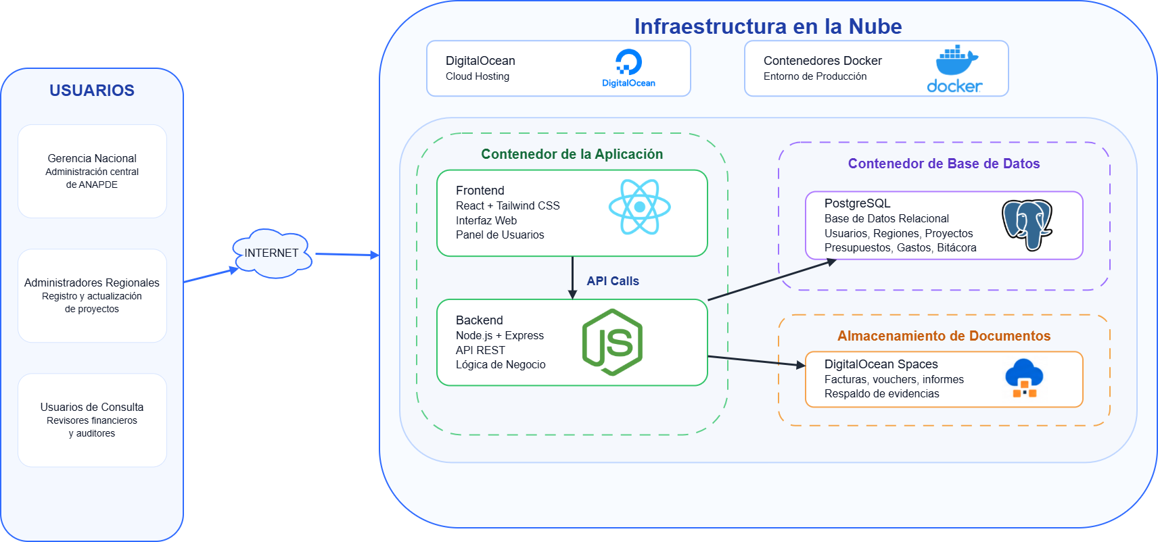
Ilustración 2.1 Diagrama de bloques del proyecto
Fuente: Los autores mediante draw.io

La ilustración 2.1 representa los siguientes componentes principales:
a. Usuarios: la gerencia nacional, los administradores regionales y los usuarios de consulta accederán al sistema a través de internet, de acuerdo con los permisos asignados a cada perfil.
b. Infraestructura en la nube: DigitalOcean proporcionará el entorno de alojamiento para la aplicación y sus servicios, permitiendo que la plataforma sea accesible de forma remota para las cuatro regiones de ANAPDE.
c. Contenedor de la aplicación: integrará la interfaz y la lógica de negocio. El frontend será desarrollado con React y Tailwind CSS; el backend se desarrollará con Node.js y Express y expondrá una API REST para procesar las solicitudes de los usuarios.
d. Base de datos: PostgreSQL almacenará de forma estructurada información de usuarios, regiones, proyectos, presupuestos, gastos y bitácoras, permitiendo mantener relaciones consistentes entre los registros.
e. Almacenamiento de documentos: DigitalOcean Spaces será utilizado para conservar facturas, vouchers, informes y otras evidencias digitales relacionadas con los proyectos y gastos.
f. Docker: permitirá empaquetar y desplegar los componentes del sistema dentro de un entorno controlado, reduciendo diferencias entre el ambiente de desarrollo y el de producción.
El diagrama de contexto representa al sistema como un proceso central y muestra las entradas y salidas de información que mantiene con los principales actores de ANAPDE.
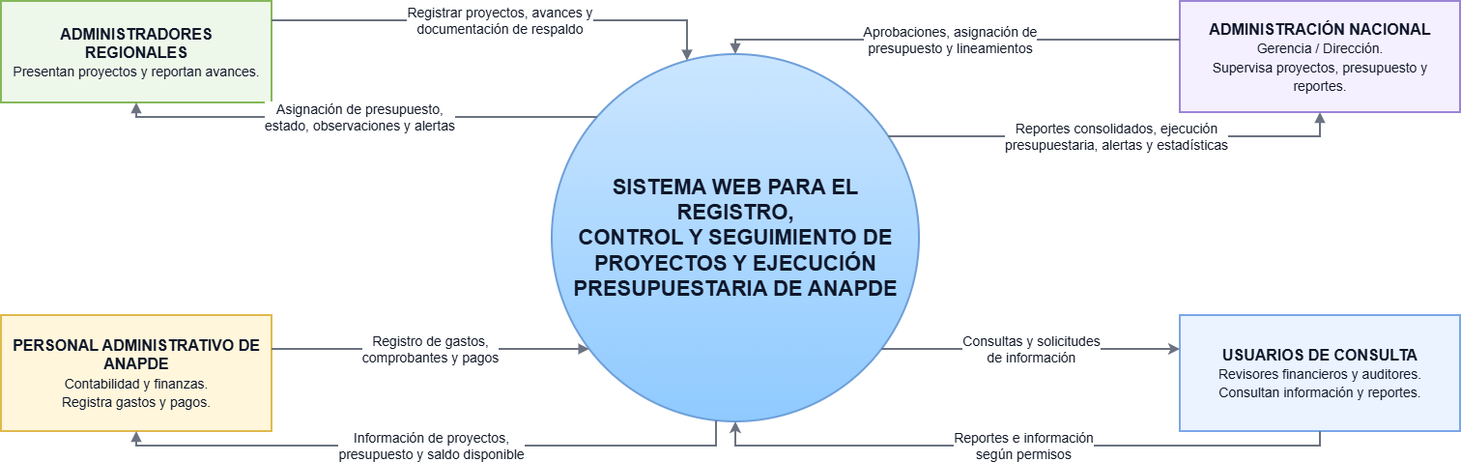
Ilustración 2.2 Diagrama de contexto del sistema
Fuente: Los autores mediante draw.io
A continuación, se describen los actores externos y su interacción con la plataforma:
a. Administradores regionales: presentarán proyectos, registrarán avances y adjuntarán documentación de respaldo correspondiente a su región. El sistema les proporcionará información sobre presupuesto asignado, estado del proyecto, observaciones y alertas.
b. Administración nacional: la gerencia o dirección podrá revisar y aprobar proyectos, asignar presupuesto, establecer lineamientos y consultar información consolidada sobre ejecución presupuestaria, alertas, estadísticas y reportes de las cuatro regiones.
c. Personal administrativo de ANAPDE: el personal relacionado con contabilidad y finanzas podrá registrar gastos, comprobantes y pagos vinculados con los proyectos, además de consultar información presupuestaria y saldos disponibles.
d. Usuarios de consulta: los revisores financieros y auditores accederán únicamente a la información y reportes autorizados según su perfil, sin disponer de permisos para modificar registros que no correspondan a sus funciones.
El diagrama de flujo describe el proceso general desde el acceso del usuario hasta la selección de las funciones disponibles y el cierre seguro de la sesión.
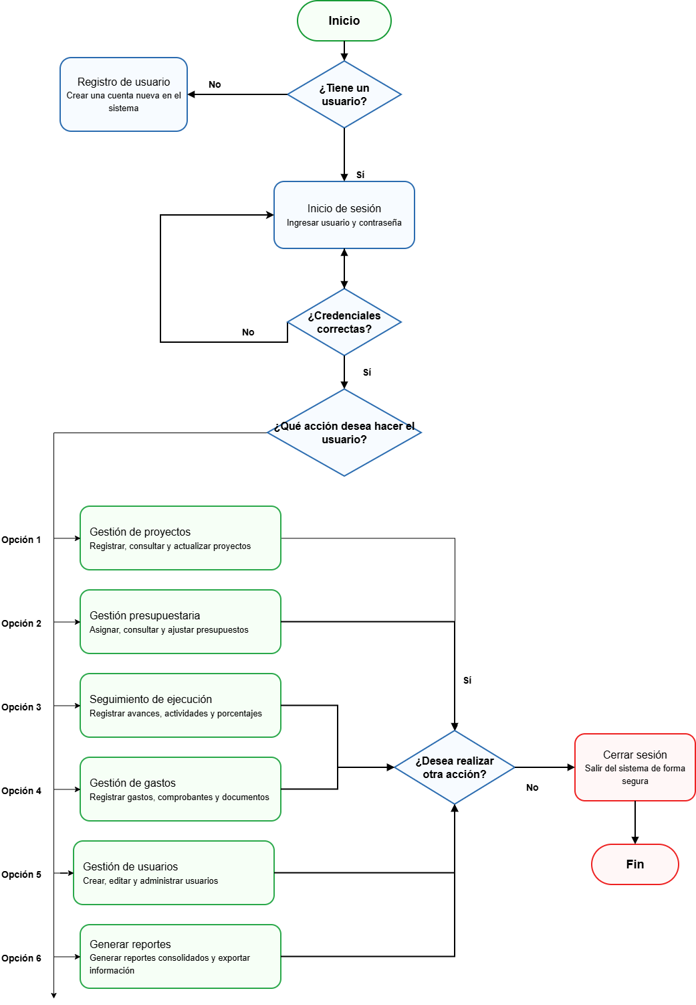
Ilustración 2.3 Diagrama de flujo del sistema
Fuente: Los autores mediante draw.io
El proceso inicia con la validación de las credenciales de acceso. Si el usuario dispone de una cuenta, ingresará su usuario y contraseña; si las credenciales son incorrectas, el sistema solicitará un nuevo intento. En caso de que una persona autorizada no cuente con una cuenta, la creación deberá realizarse por medio de un usuario con permisos administrativos, por lo que no se contempla un autorregistro público.
Una vez autenticado, el usuario visualizará únicamente las opciones habilitadas para su rol. Entre las acciones principales se encuentran la gestión de proyectos, la gestión presupuestaria, el seguimiento de ejecución, la gestión de gastos, la administración de usuarios y la generación de reportes. Después de completar una acción, el usuario podrá realizar otra operación o cerrar sesión de forma segura.

2.1.2 Descripción de módulos
a. Gestión de usuarios: permitirá administrar las cuentas que utilizarán la plataforma y controlar el acceso según roles y permisos. Sus funciones comprenderán la creación de usuarios autorizados, actualización de información, desactivación lógica, restauración de cuentas e inicio de sesión.
• Creación de usuario: registra una cuenta nueva y asigna el rol correspondiente.
• Actualización de usuario: permite modificar la información de una cuenta existente.
• Desactivación y restauración: controla el acceso sin eliminar físicamente el historial del usuario.
• Inicio de sesión: valida las credenciales y habilita las funciones permitidas según el rol.
b. Gestión de proyectos: permitirá registrar, consultar y actualizar las propuestas desarrolladas por las regiones. Cada proyecto podrá contener la necesidad identificada, objetivos, actividades, responsables, resultados esperados, periodo de ejecución, presupuesto solicitado, estado y observaciones.
• Registro de proyectos: crea una propuesta y la relaciona con la región responsable.
• Revisión y aprobación: permite que la administración nacional registre observaciones, apruebe o rechace propuestas.
• Actualización de proyectos: mantiene vigente la información autorizada durante el ciclo de ejecución.
• Consulta por estado, región o periodo: facilita el seguimiento de las iniciativas institucionales.
c. Gestión presupuestaria: permitirá registrar las asignaciones aprobadas para cada proyecto, consultar el monto comprometido, el valor ejecutado y el saldo disponible. Los ajustes deberán quedar asociados al proyecto y al usuario responsable de la operación.
• Asignación de presupuesto: registra el monto autorizado para cada proyecto.
• Consulta de ejecución: muestra montos asignados, ejecutados y disponibles.
• Ajustes presupuestarios: registra modificaciones autorizadas y conserva su trazabilidad.
d. Seguimiento de ejecución: permitirá documentar el avance físico de los proyectos mediante el registro de actividades, porcentajes de cumplimiento, observaciones y evidencias. Esta información facilitará la comparación entre el avance operativo y el uso del presupuesto.
• Registro de actividades y avances: documenta el trabajo realizado durante la ejecución.
• Porcentaje de cumplimiento: permite consultar el progreso general del proyecto.
• Observaciones: registra incidencias, retrasos o aclaraciones relevantes.
e. Gestión de gastos y documentos: permitirá registrar los gastos vinculados con los proyectos y relacionarlos con comprobantes o evidencias digitales. Cada operación podrá incluir monto, fecha, concepto, responsable y documento de respaldo.
• Registro de gastos: asocia cada gasto con el proyecto y presupuesto correspondiente.
• Carga de documentos: permite adjuntar facturas, vouchers, recibos, cotizaciones e informes.
• Estados de revisión: identifica documentos pendientes, observados, aprobados o rechazados.
f. Reportes y consultas: permitirá visualizar información consolidada y generar reportes según el rol del usuario. La administración nacional podrá consultar información de las cuatro regiones, mientras que los administradores regionales accederán a los datos que les correspondan.
• Reportes por región, proyecto, periodo y estado.
• Reportes de ejecución presupuestaria y saldos disponibles.
• Consultas de avances y documentación pendiente.
• Exportación de información en formatos de datos estructurados.
g. Alertas y bitácora: permitirá notificar situaciones que requieran atención y conservar un historial de acciones relevantes realizadas dentro del sistema.
• Alertas por proyectos próximos a vencer, actividades retrasadas, presupuestos próximos a agotarse o documentación pendiente.
• Bitácora de acciones: registra usuario, fecha, operación realizada y elemento afectado.

2.2 Método
Para el desarrollo del proyecto se utilizará Scrum, debido a que permite organizar el trabajo en ciclos cortos e incrementales denominados sprints. Schwaber y Sutherland (2020) definen Scrum como un marco de trabajo ligero que ayuda a personas, equipos y organizaciones a generar valor mediante soluciones adaptables para problemas complejos. Su aplicación resulta adecuada para el desarrollo del sistema de ANAPDE porque permite revisar de forma periódica los avances, incorporar observaciones y ajustar las funcionalidades antes de completar la implementación.
El método mantendrá relación directa con los objetivos específicos definidos en el capítulo uno. Las actividades iniciarán con el análisis de los procesos actuales y la definición de requerimientos, continuarán con el diseño y desarrollo de la solución, y finalizarán con las pruebas, despliegue y capacitación de los usuarios autorizados.
Los roles de Scrum que se aplicarán al proyecto serán los siguientes:
El Product Owner será representado por el integrante del equipo encargado de priorizar los requerimientos, tomando como referencia las necesidades expresadas por ANAPDE y la validación de la gerencia general. Como siguiente el Scrum Master: coordinará la aplicación de la metodología, facilitará el seguimiento de las actividades y apoyará al equipo en la resolución de obstáculos durante el desarrollo. Finalmente los Developers corresponderán a los integrantes responsables del análisis, diseño, programación, pruebas, documentación y despliegue de la plataforma.
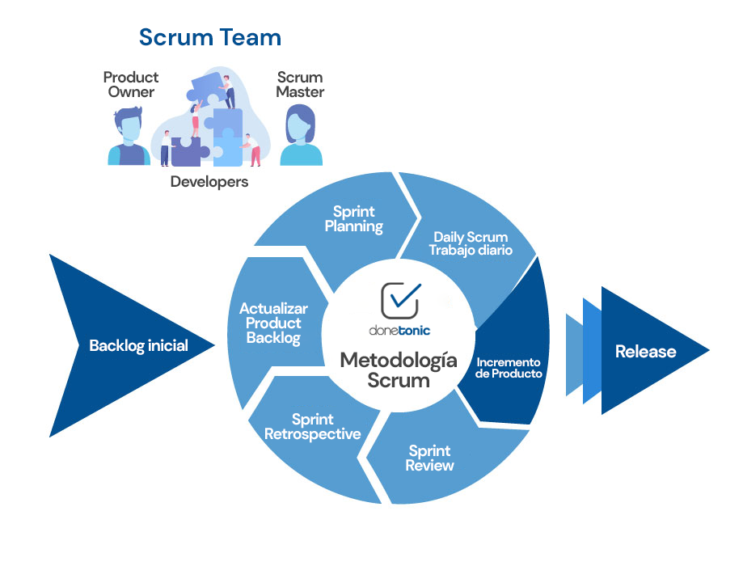
Los principales artefactos utilizados serán el Product Backlog, el Sprint Backlog y el Incremento. El Product Backlog contendrá los requerimientos y funcionalidades priorizadas; el Sprint Backlog reunirá las tareas seleccionadas para cada ciclo de trabajo; y el Incremento representará el conjunto funcional obtenido al finalizar cada sprint.

2.2.1 Sprint 1: levantamiento de requerimientos y definición del Product Backlog
En este sprint se analizarán los procesos actuales de formulación, aprobación, ejecución y seguimiento de proyectos de ANAPDE. Se identificarán los tipos de usuario, la información que deberá registrarse, los documentos utilizados, las reglas de autorización y los requerimientos funcionales y no funcionales. Como resultado se elaborará y priorizará el Product Backlog del sistema.
Las herramientas a utilizar comprenderán entrevistas y consultas con personal de ANAPDE, revisión de formatos y hojas de cálculo utilizadas actualmente, documentos de requerimientos, listas priorizadas de funcionalidades y herramientas de gestión de tareas para organizar las actividades del equipo.

2.2.2 Sprint 2: diseño funcional y estructura del sistema
En este sprint se definirá la estructura funcional de la plataforma, el modelo de datos, la organización de los módulos, los flujos de información y los prototipos de interfaz. También se establecerán las relaciones entre regiones, proyectos, presupuestos, actividades, gastos, documentos y usuarios, tomando como referencia los requerimientos priorizados durante el sprint anterior.
Las herramientas a utilizar incluirán draw.io para la elaboración de diagramas, herramientas de modelado de datos, prototipos de interfaz y documentación técnica. En esta etapa también se definirán las reglas de negocio y los criterios de acceso asociados a los distintos roles.

2.2.3 Sprint 3: desarrollo del sistema
Este sprint concentrará el desarrollo de los módulos principales del sistema. Se implementará la autenticación y gestión de usuarios, la gestión de proyectos, la asignación presupuestaria, el seguimiento de ejecución, el registro de gastos, la carga de documentos, las consultas, alertas, bitácoras y reportes. El desarrollo se realizará de forma incremental para permitir pruebas parciales de cada módulo antes de integrar la solución completa.
Las herramientas a utilizar serán React y Tailwind CSS para la interfaz de usuario; Node.js y Express para la lógica de negocio y la API REST; PostgreSQL para la base de datos; Git para el control de versiones; Docker para la creación del entorno de despliegue; y pruebas funcionales para verificar el comportamiento de los módulos desarrollados.

2.2.4 Sprint 4: pruebas, documentación, despliegue y capacitación
En el último sprint se realizarán pruebas funcionales e integrales con el propósito de verificar que el sistema cumpla los requerimientos establecidos. Se evaluará el registro y aprobación de proyectos, la asignación y consulta de presupuesto, el seguimiento de avances, el registro de gastos y documentos, la generación de reportes y la aplicación de roles y permisos.
Con base en los resultados se corregirán los errores identificados y se realizarán los ajustes finales. Posteriormente se desplegará la plataforma en la infraestructura definida, se elaborarán el manual técnico y el manual de usuario, y se capacitará al personal autorizado de ANAPDE para el uso de las funciones correspondientes a cada rol.
Las herramientas a utilizar incluirán casos de prueba, formularios de retroalimentación, Docker para el despliegue, DigitalOcean para el alojamiento, documentación técnica y materiales de capacitación.

2.3 Análisis de viabilidad
Para determinar si el proyecto puede ejecutarse de manera satisfactoria, se analiza su viabilidad a partir de las factibilidades técnica, operativa, económica y legal, además del aspecto ético. Este análisis permite identificar las condiciones necesarias para desarrollar e implementar el sistema y los factores que deberán atenderse antes de su puesta en funcionamiento.

2.3.1 Factibilidad técnica
El proyecto es técnicamente viable debido a que las tecnologías seleccionadas se encuentran disponibles y permiten construir una aplicación web sin requerir dispositivos especializados. React, Tailwind CSS, Node.js, Express, PostgreSQL y Docker proporcionan los elementos necesarios para desarrollar la interfaz, la lógica de negocio, el almacenamiento de información y el entorno de despliegue.
La solución se alojará en infraestructura en la nube y será utilizada mediante navegadores web, por lo que los equipos de las regiones no necesitarán instalar componentes especializados. Para la implementación definitiva deberá verificarse que cada sede disponga de una conexión a internet suficiente y de equipos capaces de utilizar un navegador actualizado.
La separación entre aplicación, base de datos y almacenamiento documental facilita la organización técnica del sistema y permite administrar de forma diferenciada los datos estructurados y los archivos de respaldo. Por lo anterior, se considera que existen herramientas y conocimientos técnicos suficientes para desarrollar la solución propuesta.

2.3.2 Factibilidad operativa
El sistema responde a procesos que ANAPDE ya realiza para administrar proyectos, presupuestos y documentos. Actualmente parte de este control se apoya en hojas de cálculo de Microsoft Excel y documentación física; por lo tanto, la plataforma no pretende sustituir las responsabilidades institucionales, sino proporcionar un medio centralizado para registrar y consultar la información.
La operación se distribuirá según los roles definidos. Los administradores regionales registrarán los proyectos y avances correspondientes a su región; el personal administrativo apoyará el registro de gastos y documentos; la administración nacional supervisará las propuestas y presupuestos; y los usuarios de consulta accederán únicamente a la información autorizada.
La capacitación contemplada en el proyecto permitirá explicar el inicio de sesión, el registro y actualización de información, la carga de documentos, las consultas y la generación de reportes. Debido a que el personal ya utiliza herramientas digitales como hojas de cálculo, se considera que la transición hacia una interfaz web puede realizarse de forma progresiva con acompañamiento y documentación de usuario.

2.3.3 Factibilidad económica
El desarrollo utilizará tecnologías de código abierto, por lo que no se contemplan pagos de licencias por React, Tailwind CSS, Node.js, Express, PostgreSQL, Git o Docker. Los costos directos se concentran principalmente en el dominio, la infraestructura en la nube, el almacenamiento de documentos, conectividad para pruebas, capacitación y documentación.
Para efectos del anteproyecto se presenta una estimación preliminar de los desembolsos necesarios durante el periodo de desarrollo. Los valores deberán validarse mediante cotizaciones antes de la aprobación definitiva del presupuesto. La fuente inicial de financiamiento se considera como aporte del equipo de estudiantes; cualquier costo recurrente posterior a la entrega deberá definirse de común acuerdo con ANAPDE.
Debido a que el trabajo de análisis, diseño, programación, pruebas y documentación será realizado como parte del proyecto académico, no se contempla un pago de contratación externa durante el desarrollo. No obstante, el valor del recurso humano deberá documentarse como aporte académico cuando se prepare la estimación definitiva solicitada por la universidad.

2.3.4 Factibilidad legal
La implementación deberá contar con la autorización de ANAPDE y respetar sus procedimientos internos para el manejo de información administrativa y financiera. El sistema funcionará como una herramienta de apoyo para el seguimiento de proyectos y no sustituirá los registros contables, los documentos originales ni los procesos de auditoría de la asociación.
Las herramientas de desarrollo se utilizarán de acuerdo con sus respectivas licencias y se conservarán los créditos que correspondan a recursos de terceros. El código fuente y la documentación generados por el equipo deberán entregarse a ANAPDE conforme a los acuerdos establecidos para el proyecto, evitando la dependencia tecnológica que afectó experiencias anteriores de la organización.
El acceso a la información estará restringido mediante credenciales, roles y permisos, con el propósito de evitar consultas o modificaciones no autorizadas. Por lo anterior, la viabilidad legal dependerá de mantener las autorizaciones institucionales, respetar las licencias utilizadas y aplicar controles adecuados sobre la información almacenada.

2.3.5 Aspecto ético
Las entrevistas, validaciones y pruebas con personal de ANAPDE deberán realizarse con conocimiento de los participantes y únicamente con fines relacionados con el desarrollo académico e institucional del proyecto. La información obtenida durante estas actividades se utilizará para definir y validar los requerimientos de la plataforma.
La documentación administrativa y financiera que se utilice durante el desarrollo deberá tratarse de forma confidencial. Las pruebas del sistema deberán emplear únicamente la información necesaria y limitar el acceso a los integrantes autorizados. Una vez implementada la plataforma, los roles y permisos contribuirán a mantener la confidencialidad y trazabilidad de las acciones realizadas por los usuarios.

2.4 Estimación de costos del proyecto
Para el desarrollo e implementación inicial del sistema se presenta una estimación preliminar de los costos asociados al dominio, alojamiento, almacenamiento documental, conectividad, capacitación y documentación. Los valores se expresan en quetzales (Q) y deberán confirmarse con cotizaciones antes de la presentación final del anteproyecto. La tabla también identifica la fuente de financiamiento considerada para esta etapa.

Tabla 2.1 Presupuesto preliminar del proyecto
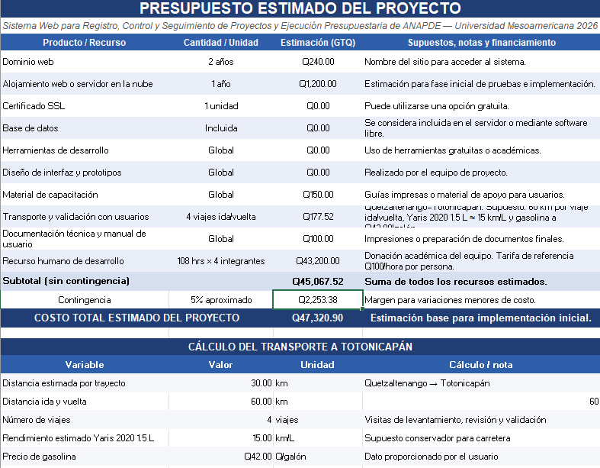
Fuente: Los autores. Valores preliminares sujetos a cotización.

El recurso humano corresponde al trabajo académico realizado por los integrantes del equipo y no representa un desembolso directo dentro de la tabla anterior. Para la versión definitiva del anteproyecto se recomienda cuantificar las horas estimadas de análisis, diseño, desarrollo, pruebas y documentación, con el propósito de presentar el valor referencial completo del proyecto conforme a los lineamientos institucionales.

2.5 Cronograma de actividades
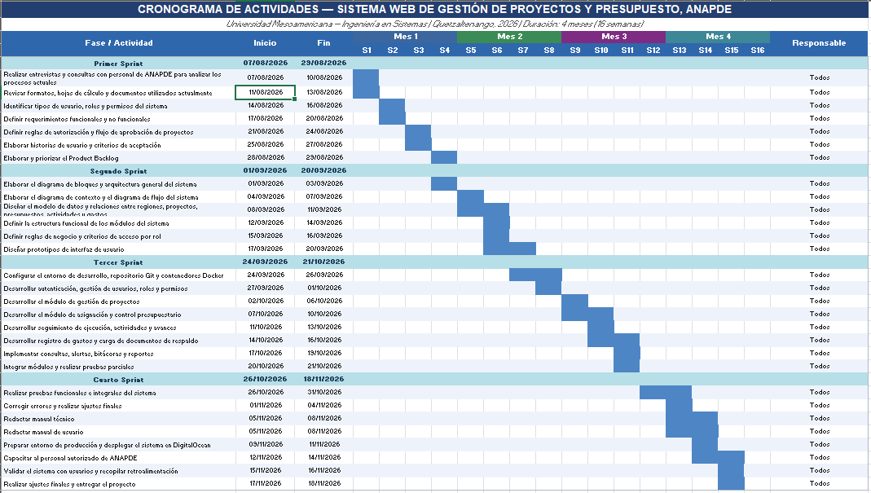
El cronograma del proyecto podrá organizarse en dieciséis semanas, distribuidas de acuerdo con las principales actividades del proceso de desarrollo.

BIBLIOGRAFÍA
Alfaro Bonilla, D. J. (2025). Modelo de gestión de proyectos de desarrollo para la Municipalidad de Esquipulas Palo Gordo, San Marcos [Tesis de maestría, Universidad de San Carlos de Guatemala, Centro Universitario de San Marcos]. https://postgrados.cusam.edu.gt/wp-content/uploads/2025/07/POST-MGPD07.pdf
Asociación Nacional de Productores de Frutales Deciduos de Guatemala [ANAPDE]. (s. f.). Acerca de. https://anapde.com/acerca-de/
Castañeda-Castro, B. S., & Cipriano-Rojas, M. L. (2023). Impacto de un sistema web de control presupuestal para organizaciones. SCIÉNDO INGENIUM, 19(4), 83–99. https://doi.org/10.17268/rev.cyt.2023.04.06
DigitalOcean. (s. f.). Droplets. DigitalOcean Documentation. Recuperado el 7 de agosto de 2026, de https://docs.digitalocean.com/products/droplets/
DigitalOcean. (s. f.). Spaces Object Storage. DigitalOcean Documentation. Recuperado el 7 de agosto de 2026, de https://docs.digitalocean.com/products/spaces/
Docker. (s. f.). What is Docker? Docker Docs. Recuperado el 7 de agosto de 2026, de https://docs.docker.com/get-started/docker-overview/
ERPNext. (s. f.). Budget. ERPNext Documentation. Recuperado el 7 de agosto de 2026, de https://docs.frappe.io/erpnext/budget
Express.js. (s. f.). Express: Framework de aplicaciones web para Node.js. Recuperado el 7 de agosto de 2026, de https://expressjs.com/es/
Node.js. (s. f.). Introduction to Node.js. Recuperado el 7 de agosto de 2026, de https://nodejs.org/learn
OpenProject. (s. f.). Budgets. OpenProject Documentation. Recuperado el 7 de agosto de 2026, de https://www.openproject.org/docs/user-guide/budgets/
PostgreSQL Global Development Group. (2026). PostgreSQL 18.4 documentation. https://www.postgresql.org/docs/current/
React. (s. f.). Quick start. React Documentation. Recuperado el 7 de agosto de 2026, de https://react.dev/learn
Schwaber, K., & Sutherland, J. (2020). La Guía de Scrum: La guía definitiva de Scrum: Las reglas del juego. Scrum Guides. https://scrumguides.org/docs/scrumguide/v2020/2020-Scrum-Guide-Spanish-Latin-South-American.pdf
Tailwind CSS. (s. f.). Get started with Tailwind CSS. Recuperado el 7 de agosto de 2026, de https://tailwindcss.com/docs

